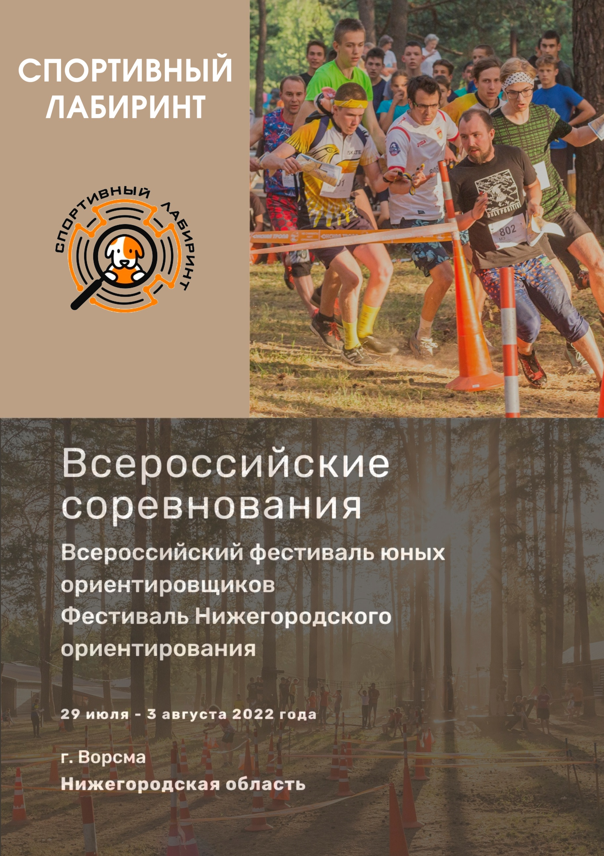

# Возрастные группы

- М10 – мальчики 2012 г.р. и младше;

- Ж10 – девочки 2012 г.р. и младше;

- М12 – юноши 2010 – 2011 г.р. ;

- Ж12 – девушки 2010 – 2011 г.р.;

- М16 – юноши 2006 – 2009 г.р. ;

- Ж16 – девушки 2006 – 2009 г.р.;

- МЭ – мужчины 2005 г.р. и старше;

- ЖЭ – женщины 2005 г.р. и старше.

* Возможно объединение групп, в случае если в одной из них будет менее 5 участников.

# Стоимость участия

1 дистанция – 50 руб., (аренды чипа – бесплатно).

Участие в финале бесплатно.

# Время проведения

31 июля (воскресенье) – 17.00 до 20.00 – квалификация

1 августа (понедельник) – 14.00 до 17.00 – квалификация

– 18.00 – выдача номеров на финалы

– 18.30 – финалы

– 20.00 – награждение

Номера используются те же, что и на Всероссийских соревнованиях. Те, кто не участвуют в соревнованиях, но хотят принять участие в лабиринте, могут получить номер. Участие с чужим номером запрещено! На финал выдаются новые номера.

Чипы можно использовать любые. На финал чипы выдают организаторы. Либо можно использовать свои чипы SI-9, SI-10 и SI-11 (50 и более отметок).

# Квалификация

Пример (участники, выделенные желтым цветом, проходят в финал):

|  |  |  |  |  |  |  |  |  |
| --- | --- | --- | --- | --- | --- | --- | --- | --- |
|  | Дист. 1 | Дист. 2 | Дист. 3 | Дист. 4 | Дист. 5 | Дист. 6 | Дист. 7 | Дист. 8 |
| 1 место | Уч. №1 | Уч. №4 | Уч. №6 | Уч. №2 | Уч. №5 | Уч. №5 | Уч. №4 | Уч. №1 |
| 2 место | Уч. №2 | Уч. №5 | Уч. №7 | Уч. №3 | Уч. №6 | Уч. №3 | Уч. №5 | Уч. №2 |
| 3 место | Уч. №3 | Уч. №3 | Уч. №8 |  | Уч. №7 | Уч. №7 | Уч. №3 | Уч. №3 |
| 4 место | Уч. №4 |  |  |  | Уч. №8 | Уч. №8 | Уч. №7 | Уч. №4 |
| 5 место | Уч. №5 |  |  |  |  |  | Уч. №8 |  |
| 6 место | Уч. №6 |  |  |  |  |  |  |  |
| 7 место | Уч. №7 |  |  |  |  |  |  |  |
| 8 место | Уч. №8 |  |  |  |  |  |  |  |

Квалификационные забеги проводятся 31 июля и 1 августа. На выбор участникам будет предоставлено 8 дистанций (оба дня одинаковые). Дистанция №1 – самая простая, дистанция №8 – самая сложная. По итогам квалификации по 8 спортсменов в каждой группе (победителей на каждой дистанции) выходят в ФИНАЛ. Участник может преодолеть 8 дистанций, каждую не более одного раза. Если спортсмен показал лучшее время сразу на нескольких дистанциях (например, №1 и №8), то он проходит в финал по более сложной дистанции (№8) , а по дистанции №1 пройдет участник, занявший 2 место.

Старт и финиш по станции.

# Финалы

Участники финальных забегов стартуют с общего старта по группам. Первыми на дистанцию уходят Мужчины. Всем участникам необходимо получить номера на финал в 18:00!

Карты выдаются за 1 минуту до старта. Участники групп МЖ16, МЖЭ обязаны держать карты у правого бедра до команды «СТАРТ». Группы МЖ10 и МЖ12 могут изучать карту сразу после её получения.

Финишная отметка по станции.

# Награждение

По итогам финальных забегов победители и призеры в каждой возрастной группе награждают памятными призами.